Конспект урока
Тема урока: «Зависимость силы тока от напряжения. Закон Ома для участка цепи.»
Цель урока: установить зависимость силы тока от напряжения на концах участка цепи и сопротивления этого участка.
Задачи урока:
Образовательная задача:
– знания (познакомить учащихся с законом Ома);
– умения
а) специальные: сформировать умение решать типовые задачи, продолжить совершенствование умений проведения измерений (исследование зависимости одной физической величины от другой);
б) общеучебные: способствовать овладению приёмами письменной и устной, монологической и диалогической речи; формировать умение строить определения понятий, сравнения, доказательства, определять цель работы, выбирать рациональные способы выполнения работ; способствовать совершенствованию умения коллективно работать, управлять работой группы.
2. Воспитательная задача:
– формирование мировоззрения, нравственных и эстетических представлений.
3. Развивающая задача:
– развивать речь, мышление, сенсорные сферы личности, эмоционально-волевую и потребностно-мотивационную области;
– формировать умения выполнять операции анализа, способность наблюдать, делать выводы, выдвигать гипотезы.
Тип урока: комбинированный.
Вид урока: урок практических самостоятельных работ (исследовательского типа).
Возраст учащихся: 8 класс.
Программное обеспечение: Microsoft Word, Power Point, Publisher, Internet Explorer, виртуальный практикум по теме "Закон Ома" (http://files.school-collection.edu.ru/dlrstore/37c160cb-66fd-4f45-f0a717f031e28157/00144677047358844.htm), тест к уроку «Закон Ома для участка цепи» (http://files.school-collection.edu.ru/dlrstore/669b795f-e921-11dc-95ff-0800200c9a66/index_listing.html); «Интерактивна математика. Электронное учебное пособие 5-9. К учебным комплектам 5-6 кл. под ред. Г. В. Дорофеева. Издательство «Дрофа» 2002, «ДОС» 2002.
Дидактический материал: бланк лабораторной работы (по числу учащихся в классе), тест по теме «Закон Ома» (4 варианта, число экземпляров – по числу учащихся в классе), буклет «Георг Симон Ом» (число экземпляров – по числу групп).
Техническое оснащение: лабораторное оборудование (электронный вольтметр, амперметр, источник питания, 3 резистора (различного сопротивления), ключ, соединительные провода), персональные компьютеры, мультимедийный проектор, экран.
Наглядные пособия: компьютерная модель «Закон Ома» и тест к уроку «Закон Ома для участка цепи», мультимедийная презентация (текст, графики, таблицы, фотографии исследования).
План урока:
- Организационный момент (1 минута).
- Подготовка к основному этапу занятий (обозначение темы и цели урока; повторение основных вопросов темы (7 минут)).
- Изучение нового материала (выполнение виртуальной лабораторной работы, наблюдение демонстрационного опыта) (18 минут).
- Усвоение новых знаний (решение типовых задач) (8 минут).
- Подведение итогов урока. Информация о домашнем задании (6 минуты).
Технологическая карта
Этапы урока | Деятельность учителя | Деятельность ученика
Организационный момент  Подготовка к основному этапу занятий  Изучение нового материала  Усвоение новых знаний  Подведение итогов урока. Информация о домашнем задании. | Выясняет степень готовности учащихся и осуществляет учёт отсутствующих.  Создаёт проблемную ситуацию (предлагает сформулировать цель урока соответствующую теме урока). Знакомит с этапами урока. Информирует о системе накопления баллов в процессе групповой работы на уроке.  Проводит игру (выявление пробелов в знаниях учащихся и их коррекция).  Координирует работу консультантов и учащихся во время выполнения виртуальной лабораторной работы. Акцентирует главное.  Проверяет и корректирует знания учащихся.  Демонстрирует с помощью компьютера и комментирует решение типовой задачи.  Корректирует знания учащихся (консультирует учащихся выполняющих тест на персональных компьютерах).  Наблюдает за работой учащихся.  Даёт анализ и оценку успешности достижения цели. Обеспечивает понимание содержания и способов выполнения домашнего задания. | Учащиеся подготавливаются к работе на занятии.  Работа в группах (блиц-опрос с опорой на наглядность).  Один из консультантов осуществляет учёт числа правильных ответов (за правильный ответ команде выдаётся 1жетон, т.е. присуждается 1 балл).  Учащиеся в парах выполняют исследование при помощи физической модели (наблюдают, вычисляют, заполняют таблицу, чертят график зависимости силы тока от напряжения на данном участке цепи, анализируют результаты работы). Консультанты осуществляют помощь учащимся в выполнении лабораторной работы.  Работа в группах, обсуждение результатов работы.  Демонстрация и объяснение этапов опыта «Зависимость силы тока от сопротивления участка цепи» «экспериментаторами» (творческое задание).  Учащиеся наблюдают, сравнивают условия и анализируют результаты виртуального и реального опытов, формулируют общий вывод по результатам исследований (выводят формулу закона Ома). Выполняют записи в тетради.  Самостоятельно восстанавливают решение задачи и затем сверяют его с образцом.  Часть учащихся класса, индивидуально, выполняет задания теста «Закон Ома для участка электрической цепи» (on-line режим). (Решают задачи по теме с последующей проверкой, фиксируют решения задач вызвавших затруднения). Учащиеся, имеющие хорошие способности к изучению предмета, индивидуально выполняют тест (печатный вариант), проверяющий первичное усвоение знаний.  Анализируют результаты взаимодействия в группе, выявляют группу-победительницу.

Подготовка к уроку:
Учитель подготавливает консультантов (5 учащихся) для осуществления помощи учащимся во время проведения лабораторной работы (физическая модель «Закон Ома»). Группа «историков» выполняет буклет «Геогр Симон Ом». Группа «экспериментаторов» (3 человека) вместе с учителем подготавливает демонстрационный опыт по теме урока, предоставляет видеоматериалы для создания презентации, которая будет демонстрироваться по ходу урока. Учитель компонует материал (текст, графики, фотографии и другие объекты) на слайдах мультимедийной презентации согласно цели и задачам урока. На сайте «Единая коллекция цифровых образовательных ресурсов» http://school-collection.edu.ru/ необходимо скачать и установить на каждый персональный компьютер в классе цифровой ресурс «Закон Ома», который позволяет изменять различные параметры электрической цепи и наблюдать за изменениями показаний приборов. На этапе закрепления новых знаний потребуется использование заданий цифрового ресурса « Тест к уроку «Закон Ома для участка электрической цепи»» сайта Единой Коллекции (работа учащихся в on-line режиме).

Бланк лабораторной работы.
Выполнил:
Лабораторная работа.
Зависимость силы тока от напряжения.
Цель работы: с помощью компьютерной модели получить зависимость силы тока на участке цепи от напряжения на этом участке.
Ход работы:
- Выберите цепь 1 в модели «Закон Ома». Примечание: мышью замкнуть ключ, на источнике установить напряжение 2,4В и т.д..
- Вычислите цену деления приборов и погрешность измерения.
____________________________________________________________________________________________________________________________________________________________________________________________________________________________________________________________________________________
- Проведите измерения, заполните таблицу
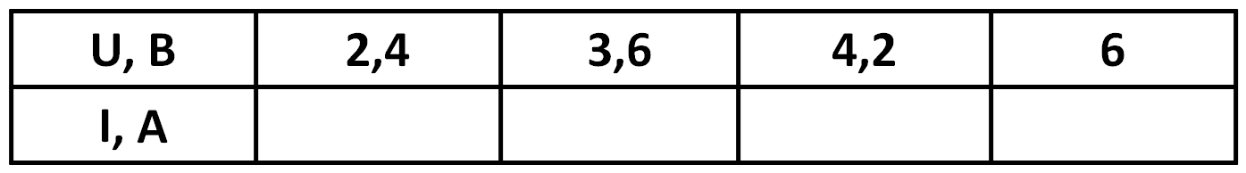
- Постройте график зависимости силы тока от напряжения.
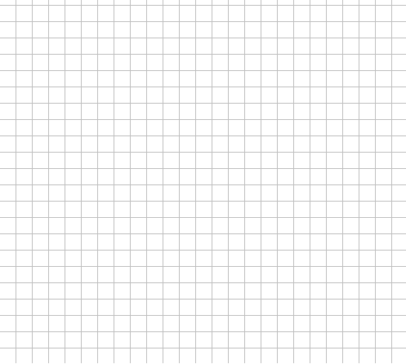
I, A
U, B
1
0
0,1
- Сделайте вывод о зависимости силы тока от напряжения._______________________________________________________________________________________________________________________________

Тест «Закон Ома»
Вариант 1
I При напряжении на концах проводника 6 В сила тока 1,5 А. Какова сила тока при напряжении 12 В?
1. 1 А; 2. 2 А; 3. 3 А; 4. 9 А; 5. 36 А.
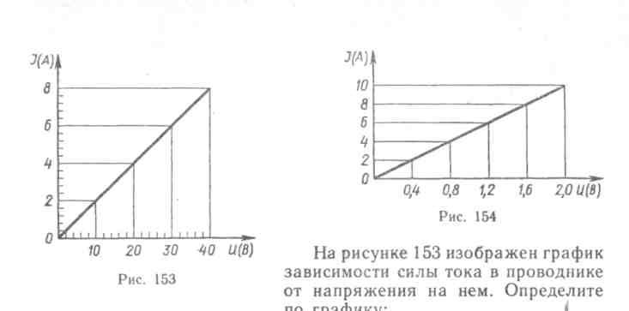 На рисунке 153 изображен график зависимости силы тока в проводнике от напряжения на нем. Определите по графику:
II силу тока в проводнике при напряжении 10 В;
1. 1 А; 2. 2 А; 3. 0,25 А; 4. 8 А.
III при каком напряжении на проводнике сила тока 6 А?
1. 10 В; 2. 20 В; 3. 30 В; 4. 40 В.
IV чему равно сопротивление проводника ?
1. 8 Ом; 2. 40 Ом; 3. 5 Ом; 4. 0 Ом.
V Сила тока в проводнике ... напряжению (напряжения) на концах проводника.
1.равна; 2.больше; 3.меньше; 4. прямо пропорциональна; 5. обратно пропорциональна.
VI Сколько омов в 0,25 кОм?
1.0,0025 Ом; 2. 2,5 Ом; 3. 250 Ом; 4. 2500 Ом.
VII На рисунке приведены графики зависимости силы тока от напряжения для трёх проводников.
Какой из проводников имеет большее сопротивление?
I
I
- I; 2. II; 3. III; 4. I=II=III.
II
III

U
VIII Каким сопротивлением обладает нагревательный элемент, рассчитанный на напряжение 110 В, если сила тока в нём 5 А?
1.550 Ом; 2. 720 Ом; 3. 22 Ом; 4. 0,18 Ом; 5. 18 Ом

Вариант 2
I При напряжении на концах проводника 2 В сила тока 0,8 А. Какое напряжение на этом проводнике при силе тока 0,2 А?
1. 1,6 В; 2. 1,2 В; 3. 0,6 В; 4. 0,5 В.
На рисунке 154 изображен график зависимости силы тока от напряжения.
II При каком напряжении на проводнике сила тока 2 А?
1. 2 В; 2. 1,6 В; 3. 1,2 В; 4. 0,8 В; 5. 0,4 В.
III Какова сила тока в проводнике при напряжении на нем
1,2 В?
1. 10 А; 2. 8 А; 3. 6 А; 4. 4 А; 5. 2 А.
IV чему равно сопротивление проводника ?
1. 2 Ом; 2. 10 Ом; 3. 0,2 Ом; 4. 0 Ом.
V Напряжение на электрической лампе 220 В, а сила тока в ней 0,5 А. Определите сопротивление лампы.
I. 110 Ом; 2. 220 Ом; 3. 0,002 Ом; 4. 440 Ом.
VI Выразите 2500 Ом в килоомах.
I. 0,0025 Ом; 2. 2,5Ом; 3. 250Ом; 4. 2500 Ом.
VII На рисунке приведены графики зависимости силы тока от напряжения для трёх проводников.
Какой из проводников имеет меньшее сопротивление?
I
I
- I; 2. II; 3. III; 4. I=II=III.
II
III

U
VIII Сила тока в нагревательном элементе чайника 2,5 А, а сопротивление 48 Ом. Вычислите напряжение на нагревательном элементе чайника .
1.120 В; 2.19,2 В; 3.0,05 В; 4.220 В; 5. 127 В

Вариант 3
I При напряжении на концах проводника 6 В сила тока 2 А. Какова сила тока при напряжении 12 В?
1. 3 А; 2. 2 А; 3. 4 А; 4. 9 А; 5. 6 А.
На рисунке 153 изображен график зависимости силы тока в проводнике от напряжения на нем. Определите по графику:
II силу тока в проводнике при напряжении 20 В;
1. 8 А; 2. 2 А; 3. 6 А; 4. 4А.
III при каком напряжении на проводнике сила тока 8А?
1. 10 В; 2. 20 В; 3. 30 В; 4. 40 В.
IV чему равно сопротивление проводника ?
1. 8 Ом; 2. 40 Ом; 3. 5 Ом; 4. 0 Ом.
V Сила тока в проводнике ... напряжению (напряжения) на концах проводника.
1.равна; 2.больше; 3.меньше; 4. обратно пропорциональна; 5. прямо пропорциональна
VI Сколько омов в 25 кОм?
1.0,025 Ом; 2. 2,5 Ом; 3. 250 Ом; 4. 25000 Ом.
VII На рисунке приведены графики зависимости силы тока от напряжения для трёх проводников.
Какой из проводников имеет большее сопротивление?
I
III
- I; 2. II; 3. III; 4. I=II=III.
II

I

U
VIII Каким сопротивлением обладает нагревательный элемент, рассчитанный на напряжение 220 В, если сила тока в нём 10 А?
1.2200 Ом; 2. 230 Ом; 3. 22 Ом; 4. 0,045 Ом; 5. 210 Ом

Вариант 4
I При напряжении на концах проводника 2 В сила тока 0,8 А. Какое напряжение на этом проводнике при силе тока 1,6 А?
1. 1,6 В; 2. 4 В; 3. 2,5 В; 4. 1 В.
На рисунке 154 изображен график зависимости силы тока от напряжения.
II При каком напряжении на проводнике сила тока 6 А?
1. 2 В; 2. 1,6 В; 3. 1,2 В; 4. 0,8 В; 5. 0,4 В.
III Какова сила тока в проводнике при напряжении на нем
1,6 В?
1. 10 А; 2. 8 А; 3. 6 А; 4. 4 А; 5. 2 А.
IV чему равно сопротивление проводника ?
1. 2 Ом; 2. 10 Ом; 3. 0,2 Ом; 4. 0 Ом.
V Напряжение на электрической лампе 220 В, а сила тока в ней 2 А. Определите сопротивление лампы.
I. 110 Ом; 2. 220 Ом; 3. 0,009 Ом; 4. 440 Ом.
VI Выразите 250 Ом в килоомах.
I. 0,0025 Ом; 2. 0,25 Ом; 3. 250 Ом; 4. 2500 Ом.
VII На рисунке приведены графики зависимости силы тока от напряжения для трёх проводников.
Какой из проводников имеет меньшее сопротивление?
I
III
- I; 2. II; 3. III; 4. I=II=III.
II

I

U
VIII Сила тока в нагревательном элементе чайника 1,5 А, а сопротивление 48 Ом. Вычислите напряжение на нагревательном элементе чайника .
1.32 В; 2.48 В; 3. 72 В; 4.220 В; 5. 0,031 В

